# Curso de Bootstrap

## ¿Que es un framework frontend?

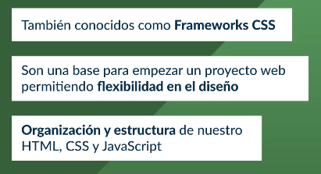

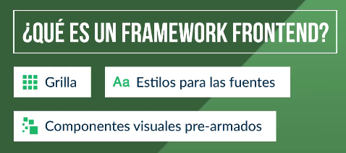

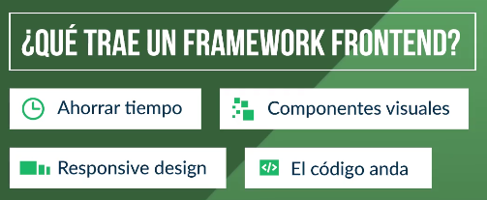

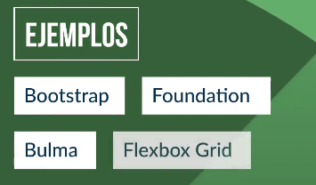

**Framework Front-End o Framework Css**

Son una base para inicializar un proyecto web permitiendo flexibilidad en el diseño. Brindan organización y estructura para los archivos html, css y javascript.

.

**Componentes Principales de un Framework Front-End**

* Grilla
* Estilos para las fuentes
* Componentes visuales pre-armados

.

**Razones para usar un Framework Front-End**

1. Ahorrar tiempo de desarrollo
2. Componentes visuales pre-armados
3. Responsive Design establecido en todo el layout
4. El código tiene máxima compatibilidad

.

**Frameworks Front-End**

* Bootstrap
* Foundation
* Bulma
* Flexbox Grid

## Nuestro Proyecto: Hola Mundo de Bootstrap

Vamos a sitio web oficial de Bootstrap en [getbootstrap.com](http://getbootstrap.com) . Cualquier duda que tengas sobre los componentes y su uso que no se respondan en este curso, lo puedes encontrar en la sección de *Documentation* del sitio de Bootstrap.

Es importante precisar que existen 2 formas para utiliza bootstrap:

**1. Mediante el CDN:** En este video, Sacha copia la plantilla de inicio que, contiene la referencia a los css y a 3 archivos javascript. Dentro de los cJS están:  
**a. **La referencia a JQuery (Sí, utiliza JQuery para las funciones que css, por obvias razones no podría implementar)  
**b.** Referencia a Popper.JS: Esta herramienta nos sirve para crear los popUps (esos mensajes flotantes que se muestran al posicionar el cursor en un lugar predeterminado)  
**c. **Finalmente llama al JS de bootstrap.

Por otro lado, noten que cada referencia contiene un .min dentro de sus nombres (por ejemplo; bootstrap.min.css, …jquery-3.3.1.slim.min.js, etc) que no es más que la versión minificada(sin espacios) de  
cada archivo de código.

**2. Descargando todos los archivos comprimidos:**  
Otra de las opciones es descargando todos los archivos que componen Bootstrap, esta opción es interesante ya que te permite trabajar sin conexión a internet, cosa que no puedes hacer con laa opción anterior.

**Para empezar un proyecto con bootstrap:**

1. Entramos en la página oficial: [getbootstrap.com](http://getbootstrap.com)
2. Entramos en Get started.

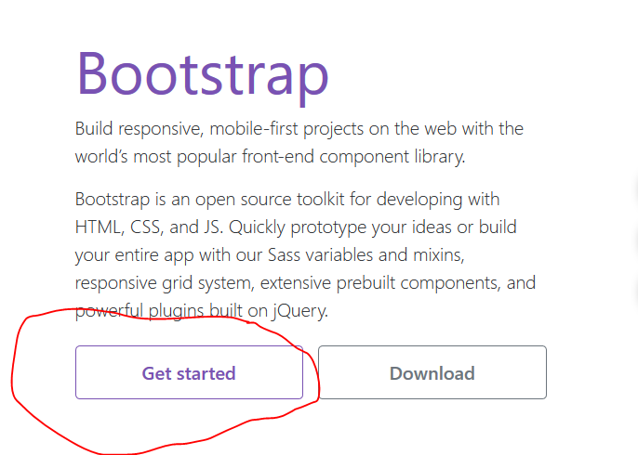

1. Copiamos el **starter template** para iniciar nuestro proyecto:

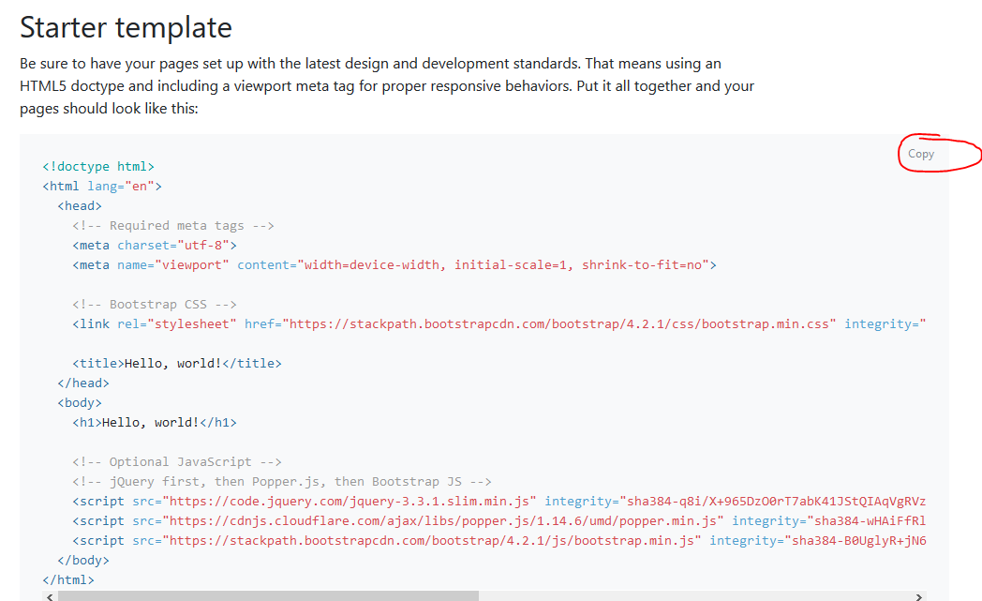

1. Simpelemnte creamos un index.html y copiamos el contenido del punto 3.

## La grilla de Bootstrap

**Crear un contenedor de ancho fijo**  
El contenedor ocupara un ancho fijo determinado.

<div class="container" style="background-color: red;">

<!-- Content here -->

</div>

**En dispositivos pequeños el container ocupa todo el acho de la pantalla.**

**Crear un contenedor de ancho fluido**  
El contenedor ocupara todo el ancho de la pantalla.

<div class="container-fluid" style="background-color: red;">

<!-- Content here -->

</div>

***Propiedades de la Grilla***

**Crear una fila**

<div class="row">

<!-- Content here -->

</div>

Número total de columnas por fila  
12

**Crear una columna**

<div class="col">

<!-- Content here -->

</div>

la clase “col” crea una columna sin un tamaño especifico.  
Al no asignar un tamaño especifico para las columnas, las columnas se repartirán todo el ancho disponible equitativamente.

**Crear una columna con tamaño especifico**

<div class="col-4">

</div>

<div class="col-8">

</div>

Nota  
Si el ancho de cada columna o la suma de todos los anchos de todas las columnas superan las 12 columnas por defecto, se creara una fila adicional para que las columnas se acomoden.

**Columnas de tamaño especifico y auto**

<div class="col-8">

</div>

<div class="col">

</div>

<div class="col">

</div>

Nota  
Si se especifica el tamaño de una columna y si las demás no fueron especificadas se repartiran todo el ancho que sobra equitativamente.

**Especificar el tamaño de columnas para pantallas extra small (<576px)**

<div class="col-2">

</div>

**Especificar el tamaño de columnas para pantallas small (≥576px)**

<div class="col-sm-2">

</div>

**Especificar el tamaño de columnas para pantallas medium (≥768px)**

<div class="col-md-2">

</div>

**Especificar el tamaño de columnas para pantallas large (≥992px)**

<div class="col-lg-2">

</div>

**Especificar el tamaño de columnas para pantallas extra large (≥1200px)**

<div class="col-xl-2">

</div>

**Ejemplo de Estructura de la Grilla**

<div class="container">

<div class="row">

<div class="col">

Uno

</div>

<div class="col">

Dos

</div>

<div class="col">

Tres

</div>

</div>

</div>

## El footer

Vamos a crear el footer de nuestro website. Recuerdas que puedes consultar toda la documentaciónde Bootstrap en [getbootstrap.com](http://getbootstrap.com) . Encuentra más información aquí: <https://getbootstrap.com/docs/4.1/components/card/#header-and-footer>

<footer id="footer" class="pb-4 pt-4">

<div class="container">

<div class="row text-center">

<div class="col-12 col-lg">

<a href="#">Preguntas frecuantes</a>

</div>

<div class="col-12 col-lg">

<a href="#">Contáctanos</a>

</div>

<div class="col-12 col-lg">

<a href="#">Términos y condiciones</a>

</div>

<div class="col-12 col-lg">

<a href="#">Privacidad</a>

</div>

<div class="col-12 col-lg">

<a href="#">Estudiantes</a>

</div>

</div>

</div>

</footer>

**Nueva clase es la opción de declarar el padding como una clase: pb ó pt.**

<footer id="footer" class="pb-4 pt-4">

</footer>

## El header de nuestro sitio

Conocemos el componente de Navbar de Bootstrap para crear el encabezado de nuestro website. Conoce más de su manejo en <https://getbootstrap.com/docs/4.1/components/navbar/>

Propiedades de espaciado

* m - para las clases que establecen margin
* p - para las clases que establecen padding

Donde los lados es uno de:

* t- para las clases que establecen margin-top o padding-top
* b- para las clases que establecen margin-bottom o padding-bottom
* l- para las clases que establecen margin-left o padding-left
* r- para las clases que establecen margin-right o padding-right
* x- para las clases que establecen tanto -left y -right
* y- para las clases que establecen tanto -top y -bottom

en blanco - para las clases que establecen un margin o padding en los 4 lados del elemento  
Donde el tamaño es uno de:

* 0- Para las clases que eliminen el margino padding configurándolo como.0
* 1- (por defecto) para las clases que establecen margino padding para $ spacer * .25
* 2- (por defecto) para las clases que establecen margino padding para $ spacer * .5
* 3- (por defecto) para las clases que establecen margino padding para $ spacer
* 4- (por defecto) para las clases que establecen margino padding para $ spacer * 1.5
* 5- (por defecto) para las clases que establecen margino padding para $ spacer * 3
* auto- Para las clases que configuran el margin auto.

## Creando un carrousel de imágenes

El carousel nos permite ver un conjunto de imágenes y mostrarlas de manera automática. Encuentra más información en <https://getbootstrap.com/docs/4.1/components/carousel/>

En el minuto 7:58 el profesor utiliza la propiedad object-fit y que es?, bueno object-fit, es una propiedad que permite preservar la relacion de aspecto de la imagen, ocupando tantos espacios como sea posible ajustandose al tamaño de su contenedor.  
La object-fit propiedad puede tener los siguientes valores:

* fill- Esto es por defecto. El contenido reemplazado está dimensionado para llenar el cuadro de contenido del elemento. Si es necesario, el objeto se estirará o aplastará para ajustarse
* contain - El contenido reemplazado se escala para mantener su relación de aspecto mientras se ajusta dentro del cuadro de contenido del elemento
* cover- El contenido reemplazado está dimensionado para mantener su relación de aspecto mientras llena el cuadro de contenido completo del elemento. El objeto se recortará para que quepa
* none - El contenido reemplazado no se redimensiona
* scale-down - El contenido se clasifica como si no se especificara ninguno o contenga (daría como resultado un tamaño de objeto concreto más pequeño)

ejemplo de uso:  
.fill {object-fit: fill;}  
.contain {object-fit: contain;}  
.cover {object-fit: cover;}  
.scale-down {object-fit: scale-down;}  
.none {object-fit: none;}

imagen sin object-fit  


imagen con object-fit  


mas informacion:

<https://developer.mozilla.org/es/docs/Web/CSS/object-fit>

## Agregando texto informativo del evento

Ahora vamos a incluir un texto informativo sobre nuestro carousel de imágenes. Encuentra más información de los botones en <https://getbootstrap.com/docs/4.1/components/buttons/>

<https://getbootstrap.com/docs/4.1/components/carousel/>

**Alinear un texto para un tamaño de pantalla especifico**

* Por defecto

<div class="text-center"></div>

<div class="text-right"></div>

<div class="text-left"></div>

* Small

<div class="text-sm-center"></div>

<div class="text-sm-right"></div>

<div class="text-sm-left"></div>

* Medium

<div class="text-md-center"></div>

<div class="text-md-right"></div>

<div class="text-md-left"></div>

* Large

<div class="text-lg-center"></div>

<div class="text-lg-right"></div>

<div class="text-lg-left"></div>

* Extra Large

<div class="text-xl-center"></div>

<div class="text-xl-right"></div>

<div class="text-xl-left"></div>

**Ocultar un elemento para un tamaño de pantalla especifico**

* Por defecto

<p class="d-none"></p>

* Small

<p class="d-sm-none"></p>

* Medium

<p class="d-md-none"></p>

* Large

<p class="d-lg-none"></p>

* Extra Large

<p class="d-xl-none"></p>

**Mostrar un elemento para un tamaño de pantalla especifico**  
Nota: se usara esta clase solo si se oculto el elemento.

* Por defecto

<p class="d-block"></p>

* Small

<p class="d-sm-block"></p>

* Medium

<p class="d-md-block"></p>

* Large

<p class="d-lg-block"></p>

* Extra Large

<p class="d-xl-block"></p>

## Agregando botones

## Las cards de Bootstrap 4

Conoceremos el feature de Cards de Bootstrap. Para más información consulta: <https://getbootstrap.com/docs/4.1/components/card/>. Tenemos un reto para ti: ya que sabes como crear las cards por speaker, queremos que cambies el numero de tarjetas que se muestran por el tipo de dispositivo.

## Pastillas de texto



Son conocidas como badge.

<https://getbootstrap.com/docs/4.1/components/badge/>

## Agregando un contenedor de ancho completo

<https://getbootstrap.com/docs/4.1/layout/overview/#containers>

## Los formularios de Bootstrap 4

## <https://getbootstrap.com/docs/4.1/components/forms/>

## Agregando un tooltip

En esta clase aprenderemos a incluir abreviaciones, que es un componente que le permite al visitante de tu página tener una definición inmediata de una palabra. Para más información checa este website: <https://getbootstrap.com/docs/4.1/content/typography/#abbreviations> y también agregaremos tooltips un plugin de jQuery que ya viene incluído en Bootstrap: <https://getbootstrap.com/docs/4.1/components/tooltips/>  
Reto: Incorpora otro tooltip en tu sitio.

<abbr title="charla de 5 minutos">ignite</abbr>

## Scrollspy: Conociendo la ubicación del usuario en el header

El scrollspy le permite al usuario conocer la posición dentro del sitio. Revisa más sobre este componente en: <https://getbootstrap.com/docs/4.1/components/scrollspy/>

<https://www.w3schools.com/bootstrap/bootstrap_scrollspy.asp>

## Agregando un modal para comprar tickets

En esta clase aprenderemos sobre los modals, que son básicamente mostrar un mensaje en una ventana emergente. Conoce más sobre los modals aquí: <https://getbootstrap.com/docs/4.1/components/modal/>

Hola, Plugins interesantes para Bootstrap 3 algunas ya se encuentran actualizados para Bootstrap 4:

**1. Fuel UX**  
Fuel UX es una increíble colección de mejoras para Twitter Bootstrap. Todos los controles son limpios y ligeros, y se ajustan de forma natural al aspecto de Bootstrap. La colección incluye controles como datagrids, cajas de selección personalizadas, spinners, árboles, formularios en varios pasos y más.

**2. Jasny**  
Jasny es otra colección de componentes para Bootstrap. Cuenta con controles como máscaras de entrada, botones de subida de archivos, iconos, estilos adicionales para otros componentes y demás. Existe una versión de Bootstrap con todos los cambios integrados que se puede descargar de forma separada o solo el plugin.

**3. Bootstrap Lightbox**  
Bootstrap por defecto incluye un carrusel, pero se queda un pelín corto cuando necesitas mostrar la imagen en un lightbox. De eso es de lo que se ocupa Bootstrap Lightbox. Solamente debes añadir el código necesario y en los futuros carruseles que implementes en tu web tendrás la opción de ampliarlos mediante un lightbox responsive.

**4. Simple Lightbox**  
Simple Lightbox es otro plugin para mostrar una vista previa de imágenes mediante una ventana modal, mucho más simple que el que te hemos mostrado antes. Para implementarlo solamente hay que añadir un atributo especial a la imagen.

**5. Bootstrap Image Gallery**  
Bootstrap Image Gallery es una solución muy completa para crear galerías de imágenes en Bootstrap. Después de incluir los archivos necesarios en tu página, puedes conseguir una cuadrícula de imágenes que se abren en ventanas modales. La galería, de manera opcional, puede entrar en modo de pantalla completa.

**6. Bootbox.js**  
Bootbox.js es una pequeña biblioteca JavaScript que automatiza el proceso de creación de los cuadros de diálogo en Bootstrap. Este plugin te lo pone bien sencillo, todo lo que tienes que hacer para mostrar un cuadro de diálogo en Bootstrap es llamar a una función. Es super útil para mostrar mensajes de alerta, de confirmación y de satisfacción.

**7. Bootstrap Modal**  
Seguramente ya sabréis qué hace este plugin por su nombre. En efecto, Bootstrap Modal mejora la clase modal que hay en Bootstrap por defecto. Otorga la capacidad de cargar contenido en dichos modales a través de AJAX, cosa de lo que peca la opción por defecto.

**8. Bootstrap Growl**  
Bootstrap Growl es un plugin que convierte las notificaciones de Bootstrap, en bonitas alertas Growl que se pueden personalizar al 100%. Puedes elegir la posición de la notificación respecto a la pantalla, las dimensiones, configurar una animación y el tiempo que tarda en desvanecerse.

**9. Bootstrap Notify**  
Bootstrap Notify es una extensión muy fácil de utilizar para las notificaciones de Bootstrap. Al igual que Bootstrap Growl, con este plugin también puedes personalizar todos los aspectos de las notificaciones e incluso, hasta donde deben mostrarse.

**10. Bootstrap Form Helpers**  
Bootstrap Form Helpers es una colección imprescindible para la mejora de formularios web. Viene con 12 plugins jQuery personalizados que te ofrecen de todo, desde nuevos controles para fecha y hora, listas de fuentes, campos para idioma y paises y demás.

**11. Bootstrap Tags**  
Bootstrap Tags es un plugin ideal para la inserción de tags en formularios. Si pretendemos que un usuario deba introducir unos parámetros que deben ser recogidos por separado, Bootstrap Tags puede convertirse en tu mejor aliado para esa tarea. Además, el diseño de los tags puede personalizarse al 100% y no solo tiene soporte para tags, con este plugin también podrás crear popovers, placeholders y demás…

**12. Bootstrap Switch**  
Una interfaz móvil no esta completa sin su control de estilo switch, y Bootstrap Switch te otorga el poder de poder llevarlo a cabo en tus páginas web siempre respetando el estilo de Bootstrap. Puedes personalizar el tamaño del control, así como los colores mediante la asignación de distintos nombre de clase al elemento.

**13. Bootstrap Markdown**  
Bootstrap Markdown te permite la edición de Markdown en tus proyectos web de una manera fácil y sencilla. Solamente tendrás que agregar los archivos necesarios en tu página web, y ya podrás utilizarlo.

**14. Bootstrap Maxlength**  
Bootstrap MaxLength es un pequeño plugin que detecta la propiedad maxlength de HTML en un campo de texto, y muestra un contador interactivo con los caracteres restantes. Es una gran compoenente que no está de más para añadirlo a los cuadros de texto de tus formularios.

**15. Bootstrap Select**  
Bootstrap favorece los controles nativos del navegador. Sin embargo, en algunos proyectos es útil contar con controles personalizables, como los selects, y eso es lo que hace exáctamente Bootstrap Select. Este plugin te muestra un cuadro de selección bonito y personalizable que, de seguro, quedará muy bien en tu página.

**Fuente:**<https://programacion.net/articulo/50_plugins_para_bootstrap_que_deberias_estar_usando_ya_parte_1_1078>

## Poniendo nuestro sitio en producción

Necesitamos cuenta en github

Subiremos el archivo al github

## Enlaces:

* Repositorio del curso: <https://github.com/platzi/bootstrap>
* sitio web oficial de Bootstrap en [getbootstrap.com](http://getbootstrap.com)
* plantillas de bootstrap: <https://getbootstrap.com/docs/4.1/examples/#content>
* object-fit propiedad para las imágenes: <https://developer.mozilla.org/es/docs/Web/CSS/object-fit>
* ocultar elementos o visualizar elementos en ciertos tamaños: <https://getbootstrap.com/docs/4.1/utilities/display/#hiding-elements>
* Utilizades responsive: <https://ajgallego.gitbooks.io/bootstrap-4/content/utilidades-responsive.html>